Схемотехника современных телекоммуникационных устройств
Методические указания по выполнению контрольной работы

ОБЩИЕ СВЕДЕНИЯ
Целью контрольной работы по дисциплине «Схемотехника современных телекоммуникационных устройств» является закрепление у студентов знаний, полученных при изучении теоретического материала, приобретение навыков практического использования методов анализа и синтеза основных узлов аналоговых электронных устройств, методов оптимизации схемотехнических решений исходя из требований технического задания;формирование способности и умения обосновывать и отстаивать выбранные технические решения при проектировании;ознакомление с требованиями, предъявляемыми к разработке и оформлению конструкторской документации радиоэлектронной аппаратуры.

ЗАДАНИЕ НА КОНТРОЛЬНУЮ РАБОТУ
В ходе выполнения контрольной работы необходимо рассчитать синтезатор радиочастот, удовлетворяющий требованиям, приведенным в таблице 2.1. Номер варианта соответствует последней цифре пароля.
Таблица 2.1
Номер варианта | Минимальная частота | Максимальная частота | Шаг перестройки | Использовать внешний ГУН
0 | 108 | 144 | 25 | да
1 | 144 | 146 | 6,25 | да
2 | 146 | 174 | 25 | нет
3 | 146 | 174 | 12,5 | да
4 | 300 | 336 | 25 | да
5 | 300 | 336 | 12,5 | нет
6 | 400 | 470 | 25 | нет
7 | 400 | 470 | 12,5 | да
8 | 890 | 915 | 200 | нет
9 | 935 | 960 | 200 | нет

- В работе должны быть приведены
  - Схема электрическая принципиальная (ее нужно разработать в соответствии с российскими ГОСТами на основе упрощенной схемы ADIsimPLL и DataSheet выбранных микросхем синтезатора частот, не забыть включить в состав схемы микросхемы стабилизаторов напряжения)
  - Графики фазовых шумов синтезатора частот, его спектр в ближней зоне при воздействии токов утечки, зависимость частоты настройки ГУН от напряжения, график зависимости частоты от времени, график зависимости тока фазового детектора от времени
  - Выводы по проделанной работе
2. Отчет должен быть оформлен с учетом требований, приведенных в конце данных методических указаний.

МОДЕЛИРОВАНИЕСИНТЕЗАТОРОВСИМСФАПЧКОМПАНИИANALOGDEVICESСПОМОЩЬЮПРОГРАММЫADIsimPLLMODELLINGOFSYNTHESIZERSWITHICsPLLOFANALOGDEVICESBYMEANSOFPROGRAM
Для облегчения расчета параметров элементов синтезаторов компания Analog Devices выпустила программу моделирования ADIsimPLL [2], которую можно свободно загрузить с web-сайта: www.analog.com, заполнив анкету. После запуска программы на экран выводится окно, в котором рекламируется продукция, связанная с синтезаторами, например, микросхемы радиодиапазона, как это показано на рисунке 1.
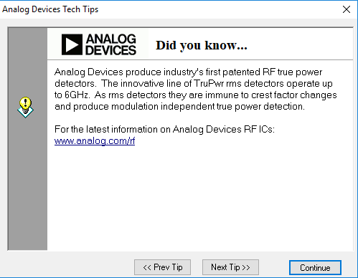
Рис. 1. Окно подсказок дальнейшего обучения программы ADIsimPLL
Закрыть это окно можно нажав на кнопку “Continue”. После этого появляется новое диалоговое окно. В нем предлагается провести урок работы с программой. Внешний вид этого окна приведен на рисунке 2.
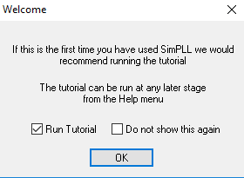
Рис. 2. Окно запуска обучающей системы программы ADIsimPLL
Если снять отметку в окошке “RunTutorial”, открывается основное окно программы и можно приступать к процессу подготовки проектирования синтезатора частот. Этот процесс показан начиная с рисунка 4.
При этом интерфейс программы — стандартный для Windows и не требует пояснений. После выбора пункта меню "File/New" открывается окно диалога "New PLL Wizard", в котором приведена информация о последовательности действий при создании модели. Внешний вид этого диалогового окна приведен на рисунке 3.
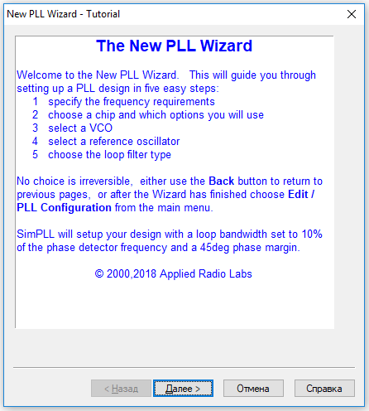
Рис. 3. Окно диалога "New PLL Wizard"
После нажатия кнопки "Далее" открывается окно выбора конкретной микросхемы синтезатора частот (OptionalChipSelection). Это окно показано на рисунке 4.
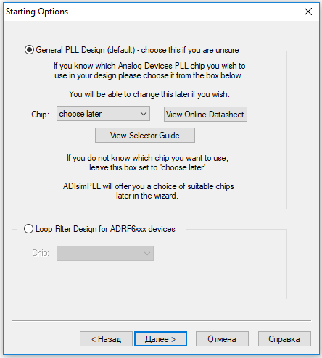
Рис. 4. Окно выбора микросхемы синтезатора
При нажатии на кнопку "Chipchooselater" в выпадающем списке можно выбрать микросхему синтезатора. Скриншот выпадающего списка приведен на рисунке 5.
Рис. 5. Выпадающий список микросхем синтезаторов
Если у пользователя нет на компьютере справочных данных, можно нажать на кнопку "ViewSelectorGuide" и в окне "SelectDevice" (рис. 5) будет выведена таблица с основными характеристиками синтезаторов.
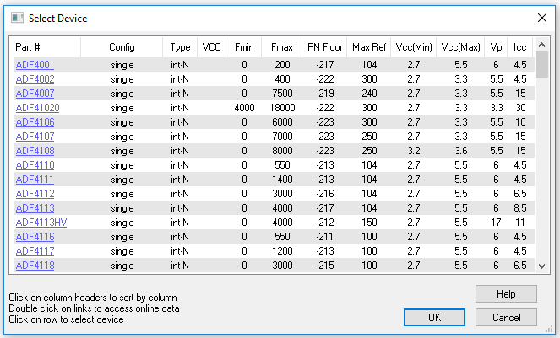
Рис. 6. Таблица основных характеристик синтезаторов в окне "SelectDevice"
Если дважды щелкнуть левой клавишей "мыши" по названию ИМС, открывается страница web-сайта AnalogDevices с подробным описанием модели. Рядом с окошком "Chipchooselater" после выбора типа ИМС активируется кнопка "ViewOnlineDatasheet", нажав на которую можно просмотреть описание микросхемы, загружаемое с web-сайта AnalogDevices.
Я не советую в данном меню выбирать микросхемы синтезаторов, т.к. вы не знаете всех параметров микросхем. Лучше позволить программе ADIsimPLL отбросить микросхемы, не удовлетворяющие вашему техническому заданию.
Для этого просто нажмем на кнопку «Далее» (рисунок 4) После этого открывается окно выбора начальных условий разработки синтезатора частот "ADIsimPLLStartingOption". Это диалоговое окно приведено на рисунке 7.
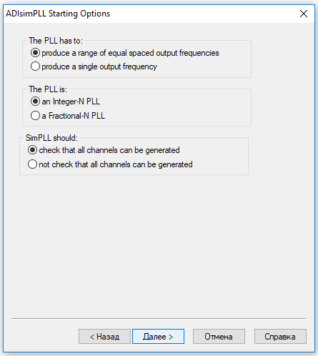
Рис. 7. Окно выбора начальных условий моделирования "ADIsimPLLStartingOption"
В окне следует выбрать одно из двух условий в каждом из трех пунктов:
- Назначение синтезатора (The PLL has to):
  - Формирование сигнала в диапазоне частот (produce a range of equal spaced output frequencies) или
  - формированиесигналафиксированнойчастоты (produce a single output frequencies).
- Какой тип синтезатора используется (The PLL is):
  - c целочисленными коэффициентами деления частоты (an Integer-N PLL) или
  - с дробными коэффициентами деления частоты (an Fractional-N PLL).
- Следует ли проверять работу синтезатора (SimPLLshould):
  - на всех каналах (check that all channels can be generated) или
  - не на всех каналах (not check that all channels can be generated).

- Яхочузадать (I want to specify the):
  - шаг частоты между соседними каналами, который численно равен частоте на входе фазового детектора при отсутствии внешнего предварительного делителя частоты (outputchannelspacing). "This will equal the phase detector frequency unless an external prescaler is chosen" или
  - частоту сигнала на входефазового детектора, которая будет численно равна шагу частоты между соседн.
Если синтезатор, работу которого мы будем моделировать, принадлежит к типу Integer-N (рис. 6), то пункт "anFractional-N PLL" будет недоступен. Если бы для моделирования был выбран синтезатор типа Fractional-N, то соответственно был бы недоступен пункт "anInteger-N". Оба пункта доступны для синтезаторов, работающих как с дробными, так и с целочисленными коэффициентами деления.
Так во всех заданиях нужно разработать синтезаторы диапазона частот, то сохраним параметры, заданные по умолчанию, как показано на рисунке 7, т.е. будем анализировать работу синтезатора ADF4116 в диапазоне частот по всем каналам и задавать частоту на входе фазового детектора.
После нажатия кнопки "Далее" (рис. 6) открывается окно формирования параметров частоты выходного сигнала (OutputFrequencyrequirements), показанное на рисунке 8.
Рис. 7. Окно формирования параметров частоты выходного сигнала "Output Frequency requirements"
Зададим диапазон частот 108…118 МГц и шаг перестройки частоты 1 кГц. Такой синтезатор можно использовать в качестве гетеродина для радиовещательного приемника диапазона 98…108 МГц. При нажатии кнопки "Далее" (рис. 7) наэкранвыводитсясообщение "ADF4116 is incompatible with these requirements: Using P=8 Prescaler cannot achieve max N = 118 000. Novalidprescaleroptioncouldbefound" (рис. 8), свидетельствующее о том, что невозможно реализовать заданные требования при коэффициенте деления предварительного делителя частоты, равном 8. После нажатия клавиши "Ok" (рис. 8) программа вновь открывает окно формирования параметров частоты выходного сигнала.
Рис. 8. Сообщение об ошибке при вводе параметров модели
В DataSheet на ИМС ADF4116 [3] для расчета частоты выходного сигнала используется формула f_{вых}/f_{ФД} = PB+A,
где f_{вых} – частота на выходе ГУН синтезатора,
f_{ФД} – частота на входе фазового детектора,
P – коэффициент деления предварительного делителя частоты (равный 8 или 9),
B – коэффициент деления 13- разрядного счетчика в цепи ОС (изменяется от 1 до 8192),
A – коэффициент деления 5-разрядного счетчика в цепи ОС (изменяется от 0 до 31).
Воспользовавшись формулой, определяем, что максимальное отношение f_{вых}/f_{ФД} для ADF4116 составляет 65 567 при P=8 и 73 759 при P=9, что недостаточно для получения на выходе синтезатора частоты 118 МГц при шаге перестройки 1 кГц. Следовательно, для реализации заданных параметров следует использовать другую ИМС (например, ADF4117, коэффициент деления предделителя которой равен 32/33).
Продолжим все же моделирование с выбранной ИМС ADF4116, изменив шаг перестройки частоты с 1 на 2 кГц. После нажатия кнопки "Далее" открывается окно (рис. 9) изменения режимов работы выбранного синтезатора (PLL ChipSelection), в котором можно задать напряжение питания схемы накачки заряда.
Рис. 9. Окно изменения режимов работы выбранного синтезатора "PLL ChipSelection"
По умолчанию установлено напряжение 5 В, а предельно допустимая величина приведена рядом с окошком ввода значения напряжения. В этом же окне даны краткие технические характеристики выбранного синтезатора: максимальная частота на его выходе (550 МГц), максимальное значение опорной частоты (100 МГц), максимальная частота на входе фазового детектора, шаг перестройки частоты, заданный для моделирования, и величина фазового шума. По умолчанию детектор захвата частоты (LockDetect) выключен.
Можно включить режим работы детектора с открытым стоком или с использованием цифрового фильтра (DigitalFilter) [3]. Скорость перестройки частоты синтезатора можно увеличить, поставив отметку против пункта "Switched R1" в окошке "SpeedupType" [3].
Сохраним режимы работы синтезатора, показанные на рис. 9, без изменения и нажмем кнопку "Далее". В открывшемся окне (рис. 10) "LoopFilterSelection" осуществляется выбор схемы петлевого фильтра. При нажатии кнопки "Next" будет отображаться другой вариант схемы фильтра.
Рис. 10. Окно выбора схемы петлевого фильтра "LoopFilterSelection"
Всего доступно 16 вариантов схемы петлевого фильтра первого, второго и третьего порядков, как пассивных, так и активных. При выборе активного петлевого фильтра (рис. 11) становятся активными окошки выбора типа используемого ОУ и напряжения питания "OpAmpSupplyRails", если метка в окошке "OpAmpSelection" установлена на пункте "Library". При установке метки на пункте "Custom" можно изменять только напряжение питания, а тип операционного усилителя AD711, установленный по умолчанию, изменить нельзя. Для использования в модели фильтра идеального операционного усилителя необходимо установить метку на пункте "Ideal".
Рис. 11. Окно выбора схемы петлевого фильтра при выводе схемы активного фильтра
Выбор той или иной схемы фильтра зависит от многих факторов и не является предметом рассмотрения этой статьи. Остановим свой выбор на схеме, приведенной на рис. 10, и нажмем кнопку "Далее".
Открывается окно выбора параметров генератора, управляемого напряжением, "VCO Selection" (рис. 12).
Рис. 12. Окно выбора параметров генератора, управляемого напряжением, "VCO Selection"
Если нажать кнопку "Search VCO Libraries", откроется окно с перечнем ГУН, параметры которых удовлетворяют требованиям нашего проекта по рабочему диапазону частот. Щелкнув левой кнопкой "мыши" по выбранной модели ГУН (рис. 13), можно продолжить моделирование.
Рис. 13. Окно выбора генератора, управляемого напряжением, из библиотеки "Choose VCO"
Еслипоставитьотметкупротивпункта "FromLibrary" вокошке "LibraryVCO" (рис. 12), тоактивируютсяпункты "VCOLibrary" и "VCOMo - del". Нажав на кнопку в правой части окошка "VCO Library", получим выпадающий список производителей ГУН (рис. 14), в котором выберем, например, компанию Mini-Circuits.
Рис. 14. Окно выбора библиотеки (производителя) генераторов, управляемых напряжением
При нажатии такой же кнопки в окошке "VCO Model" получим выпадающий список всех ГУН, выпускаемых компанией Mini-Circuits (рис. 15).
Рис. 15. Окно выбора генератора, управляемого напряжением, из библиотеки Mini-Circuits
После выбора ГУН, например, типа JTOS150, имеющего диапазон рабочих частот 60.3...160 МГц, в окне "VCO Selection" будет ведена информация о его характеристиках (рис. 16), из которой следует, что минимальная частота 108 МГц будет сформирована при напряжении на входе управления 7.68 В, а максимальная – 118 МГц – при напряжении 9.27 В. Учитывая то, что напряжение питания узла накачки равно 5 В, нетрудно сделать вывод о невозможности реализации технических требований к синтезатору при использовании пассивного фильтра и ГУН типа JTOS-150. Необходимо либо поставить усилитель между выходом фазового детектора и входом управления ГУН, либо выбрать другую ИМС ГУН.
Выбираем другой ГУН. Для этого воспользуемся поиском с помощью библиотеки "Search VCO Libraries" и выберем ГУН типа JTOS-200P, диапазон частот на выходе которого составляет 89.3…130 МГц, а для изменения частоты от 108 до 118 МГц потребуется подавать на его вход напряжение от 2.57 до 3.75 В.
После нажатия кнопки "Далее" открывается окно выбора источника сигнала опорной частоты "PLL ReferenceSelection" (рис. 17), в котором задается частота опорного колебания (по умолчанию – 10 МГц) и осуществляется выбор модели кварцевого генератора.
Рис. 17. Окно выбора источника сигнала опорной частоты
По умолчанию в качестве кварцевого генератора используется модель термокомпенсированного генератора TCXO10. Если отметить пункт "FromLibrary", то в этом же окне будет выведен список доступных моделей генераторов опорной частоты (рис. 18).
Рис. 18. Список доступных моделей генераторов опорной частоты
Остановим свой выбор на TCXO10 и нажмем кнопку "Далее". Откроется окно "PLL Setup" (рис. 19), в которое выводится информация о полосе захвата ФАПЧ и о фазовом сдвиге между сигналами на входах фазового детектора. В нижней части окна становится доступной кнопка "Готово". Процесс ввода параметров для моделирования завершен. В меню "File" программы ADIsimPLL становится возможной запись проекта, который впоследствии можно загрузить и продолжить работу с ним.
Рис. 19. Окно "PLL Setup", в которое выводится информация о полосе захвата
После нажатия кнопки "Готово" в основном окне программы выводится отчет о результатах моделирования (рис. 20).
Рис. 20. Отчет о результатахмоделирования синтезаторана базе ИМС ADF4116
В левой части окна приводится информация о параметрах всех блоков синтезатора: фазового детектора, петлевого фильтра, генератора, управляемого напряжением, и т.д, а в правой части приведены значения фазового шума в различных полосах анализа при частоте на выходе синтезатора, равной 112.89 МГц, среднеквадратическое значение дрожания фазы выходного сигнала, время, затраченное на проведение анализа работы схемы.
В нижней части основного окна видны пять закладок, одна из которых (а именно – "Report") открывается после завершения анализа. Кроме того, имеются закладки "Schematic", "TimeDomain", "FreqDomain" и "Components". При открытии закладки "Schematic" на экран выводится принципиальная схема синтезатора (рис. 21).
Рис. 21. Принципиальная схема синтезатора
В закладке "TimeDomain" приведены графики характеристик синтезатора (рис. 22):
  - зависимости значения выходной частоты от времени при переходе с канала на канал
  - зависимости ошибки на выходе фазового детектора от времени • временные диаграммы работы фазового детектора.
Рис. 22. Графики временных характеристик синтезатора
При открытии закладки "FreqDomain" (рис. 23) на экран выводятся частотные характеристики замкнутой и разомкнутой петель ФАПЧ и зависимость фазового шума от частоты.
Рис. 23. Частотные характеристики синтезатора
В закладке "Components" (рис. 24) выводятся характеристики генератора, управляемого напряжением:
  - зависимости фазового шума от расстройки частоты
  - зависимость крутизны характеристики ГУН от напряжения управления
  - зависимость частоты на выходе ГУН от напряжения управления.
Рис. 24. Характеристики ГУН синтезатора
В параметры некоторых узлов готовой модели можно вносить изменения. Например, при выборе пункта меню "Library/Editcurrent VCO" на экран выводятся таблица параметров ГУН и графики зависимости частоты ГУН от напряжения управления и фазового шума от расстройки частоты. Появляется возможность редактирования параметров используемого ГУН либо создания нового ГУН. При закрытии этого окна программа запрашивает, нужно ли сохранить изменения в библиотеке ГУН.
В левой части окна вывода результатов моделирования можно вносить изменения в параметры, заданные на первом этапе формирования модели (рис. 25).
Рис. 25. Изменение параметров исследуемой схемы в процессе моделирования
Для анализа зависимости выходного спектра от тока утечки (Leakage) его следует задать 0.1 mA
Для этого достаточно щелкнуть левой кнопкой "мыши" по правой части окна, выделенного зеленой рамочкой. В выпадающем списке выбирается новый параметр и на экране автоматически меняются графики, иллюстрирующие результаты моделирования.
Для удобства просмотра результатов моделирования предусмотрена возможность изменения масштаба изображения, выводимого на экран (Viev/Zoom n%).
В комплекте с программой ADIsimPLL поставляется программа редактирования и создания новых ГУН LibEdit, правила работы с которой достаточно подробно описаны в подсказке к ней.
В случае необходимости получения дополнительной информации по компонентам синтезатора в меню программы "Links" (рис. 26) даются ссылки на Интернет-ресурсы, обеспечивающие поддержку программы.
Рис. 26. Ссылки на Интернет-ресурсы, обеспечение поддержку программы

Требования к отчету
- Отчет должен содержать титульный лист, оформленный в соответствии с требованиями ко всем курсовым работам и отчетам СибГУТИ https://sibsutis.ru/students/study/doks/Студентам
- Объем работы 15-25 страниц на листах формата А4. Обратная сторона листа остается чистой. Размеры полей страницы: вверху и внизу – 2 см., слева – 3 см., справа – 1,5 см.
- Работа выполняется шрифтом TimesNewRomane, кегль 14, междустрочный интервал – полуторный, выравнивание текста – по ширине, заголовки выравниваются по центру. Отступ красной строки абзаца – 1, 25 см.
- Титульный лист является первой страницей, но номер страницы титульного листа не выделяется. Номера страниц ставятся внизу страницы по центру.
- Образцы оформления титульного листа и структуры содержания, что в средней общеобразовательной школе обычно называют планом работы, смотрите в Приложении 1 и Приложении 2.
- Работа состоит из титульного листа, структуры содержания, введения, основной части, заключения и библиографии
- В работе должны быть приведены
  - Схема электрическая принципиальная (ее нужно разработать в соответствии с российскими ГОСТами на основе упрощенной схемы ADIsimPLL и DataSheet выбранных микросхем синтезатора частот, не забыть включить в состав схемы микросхемы стабилизаторов напряжения)
  - Графики фазовых шумов синтезатора частот, его спектр в ближней зоне при воздействии токов утечки, зависимость частоты настройки ГУН от напряжения, график зависимости частоты от времени, график зависимости тока фазового детектора от времени
  - Выводы по проделанной работе
- Все графики и надписи на них должны легко читаться как в электронном варианте, так и в бумажном (при распечатке). Каждый график должен быть приведен на отдельном рисунке.

ПРИЛОЖЕНИЕ 1
Федеральное агентство связи
Федеральное государственное бюджетное образовательное учреждение
высшего образования
«Сибирский государственный университет телекоммуникаций и информатики»

Кафедра САПР

Контрольная работа
Проектирование синтезаторов частоты с применением программы ADIsimPLL

Выполнила: .
студентка I курса,МРМ, гр. РТ-64
Вьюнова С.П.
Проверил: .
доц . каф. САПР
Микушин А.В

Новосибирск 2016
ПРИЛОЖЕНИЕ 2

СОДЕРЖАНИЕ

стр.

Введение……………………………………………………………………….....3
- Телеграф…………………………………………………….......................5
- Телефон……………………………………………………………………11
- Радио………………………………………………………………............14
- Телевидение……………….…………………………...............................17
- Интернет…………………………………………………...………...........21
Заключение……………………………………………………………………...24
Библиография…………………………………………………………………...27
Приложения……………………………………………………………………..28

